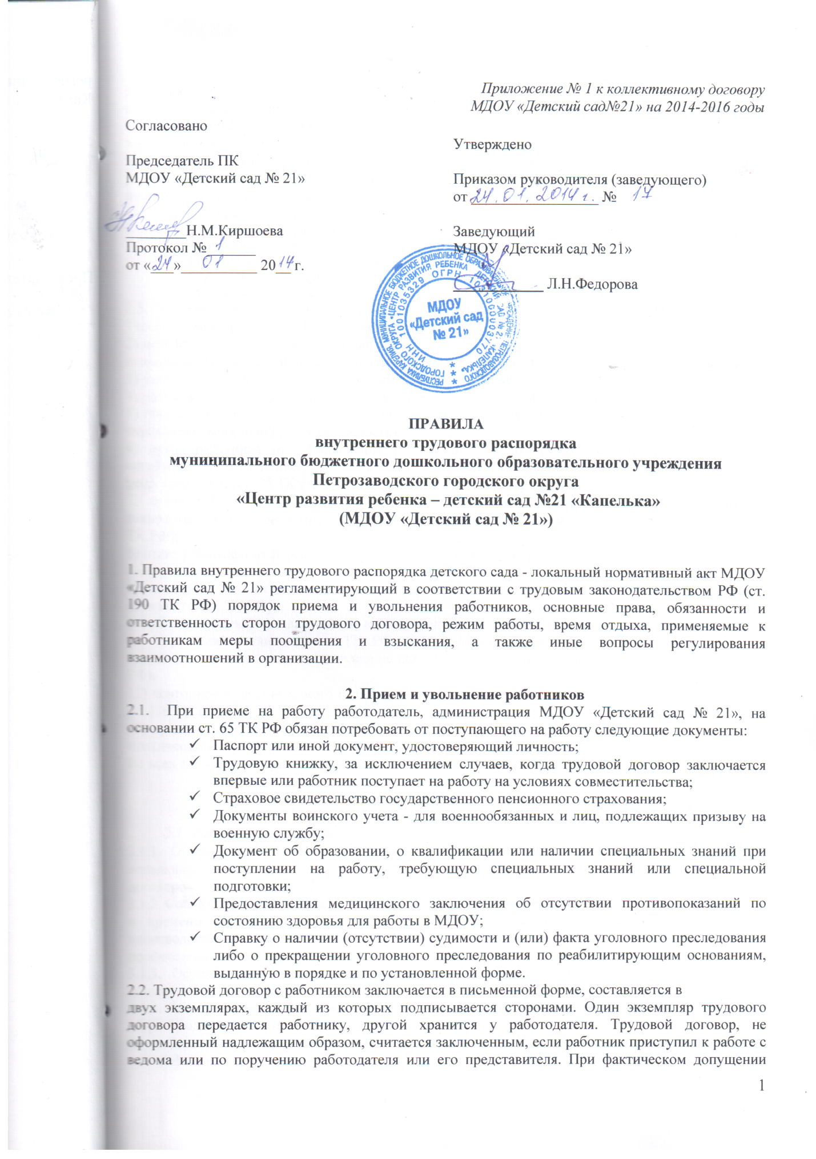

работника к работе работодатель обязан оформить с ним трудовой договор в письменной форме не позднее трех дней со дня фактического допущения работника к работе.
2.3. Прием на работу оформляется приказом работодателя, изданным на основании
заключенного трудового договора. Содержание приказа должно соответствовать условиям заключенного трудового договора. Приказ о приеме на работу объявляется работнику под расписку в трехдневный срок со дня подписания трудового договора.
и приеме на работу работодатель обязан ознакомить работника с:
1) уставом МДОУ;
2) настоящими Правилами;
3) приказом по охране труда и соблюдению правил техники безопасности;
4) должностной инструкцией работника;
5) коллективным договором;
6) иными локальными актами, регламентирующими трудовую деятельность работника.
2.5. Основаниями прекращения трудового договора и увольнения работников являются:
1) соглашение сторон (ст. 78 Трудового кодекса РФ, далее - ТК РФ);
2) истечение срока трудового договора (ст. 79 ТК РФ), за исключением случаев, когда трудовые отношения фактически продолжаются, и ни одна из сторон не потребовала их прекращения;
3) расторжение трудового договора по инициативе работника (ст. 80 ТК РФ);
4) расторжение трудового договора по инициативе работодателя (ст. 81 ТК РФ);
5) перевод работника по его просьбе или с его согласия на работу к другому работодателю или переход на выборную работу (должность);
6) отказ работника от продолжения работы в связи со сменой собственника имущества организации, изменением подведомственности (подчиненности) организации либо ее реорганизацией (ст. 75 ТК РФ);
7) отказ работника от продолжения работы в связи с изменением организационных и технологических условий труда, определенных сторонами условий трудового договора (статья 74 ТК РФ);
8) отказ работника от перевода на другую работу вследствие состояния здоровья в соответствии с медицинским заключением (абзац второй ст. 73 ТК РФ);
9) отказ работника от перевода в связи с перемещением работодателя в другую местность (часть первая ст. 72.1 ТК РФ);
10) обстоятельства, не зависящие от воли сторон (ст. 83 ТК РФ);
11) нарушение установленных ТК РФ или иным федеральным законом правил заключения трудового договора, если это нарушение исключает возможность продолжения работы (ст. 84 ТК РФ);
12) повторное в течение одного года грубое нарушение устава образовательного учреждения (п. 1 ст. 336 ТК РФ);
13) применение, в том числе однократное, методов воспитания, связанных с физическим и (или) психическим насилием над личностью обучающегося, воспитанника (п. 2 ст. 336 ТК РФ).
Во всех случаях днем увольнения работника является последний день его работы.

3. Основные обязанности и права работодателя и работников
МДОУ «Детский сад № 21»
3.1. Работодатель обязан:
3.1.1. Обеспечивать соблюдение требований законов и иные нормативные правовые актов, локальных нормативных актов, условия коллективного договора, соглашений и трудовых договоров, Устава МДОУ и Правил внутреннего распорядка.
3.1.2. Соблюдать правила охраны труда, строго придерживаться установленного рабочего времени и времени отдыха, осуществлять необходимые мероприятия по технике безопасности и производственной санитарии. Принимать необходимые меры для профилактики травматизма, профессиональных и других заболеваний работников МДОУ и детей.
3.1.3. Осуществлять контроль над выполнением основной общеобразовательной программы дошкольного образования.
3.1.4. Своевременно рассматривать предложения работников, направленных на улучшение работы МДОУ поддерживать и поощрять лучших работников.
3.1.5. Своевременно предоставлять отпуск работникам МДОУ в соответствии с утвержденным на год графиком.
3.1.6. Предоставлять работникам работу, обусловленную трудовым договором;
3.1.7. Обеспечивать безопасность труда и условия, отвечающие требованиям охраны и гигиены труда;
3.1.8. Обеспечивать работников оборудованием, инструментами, технической документацией и иными средствами, необходимыми для исполнения ими трудовых обязанностей;
3.1.9. Укреплять трудовую и педагогическую дисциплину;
3.1.10. Совершенствовать учебно-воспитательный процесс, распространять и внедрять передовой опыт работы в МДОУ;
3.1.11. Обеспечивать работникам равную оплату за труд равной ценности;
3.1.12. Выплачивать в полном размере причитающуюся работникам заработную плату в сроки, установленные ТК РФ, коллективным договором, правилами внутреннего трудового распорядка, трудовыми договорами;
3.1.13. Обеспечивать бытовые нужды работников, связанные с исполнением ими трудовых обязанностей;
3.1.14. Осуществлять обязательное социальное страхование работников в порядке, установленном федеральными законами;
3.1.15. Создавать условия, необходимые для нормального развития детей, а также обеспечивающие охрану их жизни и здоровья;
3.1.16. Возмещать вред, причиненный работнику в связи с исполнением им трудовых обязанностей, и компенсацию морального вреда в порядке, установленном ТК РФ, иными федеральными законами;
3.1.17. Исполнять иные обязанности, предусмотренные ТК РФ, федеральными законами и
иными нормативными правовыми актами, содержащими нормы трудового права, коллективным договором, соглашениями и трудовыми договорами.
3.2.Работники обязаны:
3.2.1.Выполнять и соблюдать правила внутреннего распорядка МДОУ, соответствующие должностные инструкции.
3.2.2.Систематически повышать свою квалификацию.
3.2.3.Неукоснительно соблюдать правила охраны труда и техники безопасности. Соблюдать правила противопожарной безопасности, производственной санитарии и гигиены.
3.2.4.Проходить в установленные сроки и в установленном порядке медицинский осмотр, профессиональную гигиеническую подготовку и аттестацию, соблюдать действующие нормы СанПиН, гигиену труда.
3.2.5.Беречь имущество МДОУ, соблюдать чистоту в закрепленных помещениях, экономно расходовать материалы, тепло, электроэнергию, воду, воспитывать у детей бережное отношение к государственному имуществу.
3.2.6.Проявлять заботу о воспитанниках МДОУ, быть внимательными, учитывать индивидуальные особенности детей, социальный статус семьи.
3.2.7.Соблюдать этические нормы поведения в коллективе, быть внимательными и доброжелательными в общении с родителями (законными представителями) воспитанников МДОУ, с сотрудниками.
3.2.8.Строго соблюдать инструкцию по охране жизни и здоровья детей. Нести ответственность за жизнь, физическое и психическое здоровье детей, обеспечивать охрану жизни и здоровья детей, соблюдать санитарные правила, отвечать за воспитание обучение детей, выполнять требования медицинского персонала.
3.2.9.Добросовестно исполнять свои трудовые обязанности, возложенные на него трудовым договором, использовать все рабочее время для производительного труда;
3.2.10.Соблюдать трудовую дисциплину - основу порядка в МДОУ, приходить на работу и уходить с работы - строго по графику;
3.2.11.Конкретные обязанности работников определяются должностными инструкциями, разработанными с учетом условий работы на основном месте администрацией совместно с председателем общего собрания трудового коллектива на основе квалификационных характеристик, настоящих правил и утвержденными заведующим МДОУ «Детский сад № 21».
3.3. Работодатель имеет право:
3.3.1.Заключать, изменять и расторгать трудовые договоры с работниками в порядке и на условиях, которые установлены ТК РФ, иными федеральными законами;
3.3.2.На уважение и вежливое обращение со стороны работника;
3.3.3.Требовать от работников исполнения ими трудовых обязанностей, бережного отношения к имуществу работодателя и других работников, соблюдения правил внутреннего трудового распорядка учреждения;
3.3.4.Привлекать работников к дисциплинарной и материальной ответственности в порядке, установленном ТК РФ, иными федеральными законами.
3.4. Работники имеют право:
3.4.1.На уважение и вежливое обращение со стороны администрации, родителей воспитанников;
3.4.2.На моральное и материальное поощрение по результатам своего труда;
3.4.3.На повышение категории по результатам своего труда;
3.4.4.На совмещение профессий (должностей) в соответствии с ТК РФ;
3.4.5.Заключение, изменение и расторжение трудового договора в порядке и на условиях, которые установлены ТК РФ, иными федеральными законами;
3.4.6.На рабочее место, соответствующее условиям, предусмотренным государственными стандартами, и безопасности труда, коллективным договором;
3.4.7.Своевременную и в полном объеме выплату заработной платы в соответствии со своей квалификацией, сложностью труда, количеством и качеством выполненной работы;
3.4.8.На предоставление ежегодного оплачиваемого отпуска, перерыва для отдыха и питания согласно ТК РФ;
3.4.9.Защиту своих трудовых прав, свобод и законных интересов всеми не запрещенными законом способами;
3.4.10.Возмещение вреда, причиненного работнику в связи с исполнением им трудовых обязанностей, и компенсацию морального вреда в порядке, установленном ТК РФ, иными федеральными законами;
3.4.11.Обязательное социальное страхование в случаях, предусмотренных федеральными законами.
4. Рабочее время и время отдыха
4.1.В МДОУ «Детский сад № 21» установлена пятидневная рабочая неделя. МДОУ работает с 07:30 до 18:00, при 10,5 - часовом пребывании детей в учреждении.
Сотрудники МДОУ работают согласно утверждённому графику работы:
Сотрудники | Понедельник | Вторник |  | Среда |  | Четверг |  | Пятница | Обед
Заведующий | 9.00-16.40 | 9.00-16.40 |  | 10.20-18.00 |  | 9.00-16.40 |  | 9.00-16.40 | 13.00 – 13.30
Зам.зав.по (ВМР) | 8.30-16.10 | 8.30-16.10 |  | 8.30-16.10 |  | 10.20-18.00 |  | 8.30-16.10 | 13.00 – 13.30
Зам.зав.(по АХР) | 8.30-16.10 | 8.30-16.10 |  | 8.30-16.10 |  | 8.30-16.10 |  | 10.20-18.00 | 13.00 – 13.30
Музыкальный руководитель | 8.30-17.30 | 10.30-18.00 |  | 8.30-17.30 |  | 10.30-17.30 |  | 8.30-18.00 | 13.00 – 13.30
Музыкальный руководитель | 12.00-17.00 | 8.30-13.30 |  | 12.00-17.00 |  | 8.30-13.20 |  | 12.00-16.50 | 13.00 – 13.30
Инструктор по физической культуре | 8.30-15.00 | 8.30-15.00 |  | 8.30-15.00 |  | 8.30-15.00 |  | 8.30-15.00 | 13.00 – 13.30
Педагог дополнительного образования | 8.30-13.00 | 8.30-13.00 |  | 8.30-13.30 |  | 8.30-13.00 |  | 8.30-13.00 | 13.00 – 13.30
Старший воспитатель | 8.30-16.10 | 10.20-18.00 |  | 8.30-16.10 |  | 8.30-16.10 |  | 8.30-16.10 | 13.00 – 13.30
Педагог-психолог | 9.00-16.40 | 10.20-18.00 |  | 9.00-16.40 |  | 10.20-18.00 |  | 9.00-16.40 | 13.00 – 13.30
Старшая  медицинская сестра | 8.30-16.10 | 8.30-16.10 |  | 8.30-16.10 |  | 8.30-16.10 |  | 8.30-16.10 | 13.00 – 13.30
Воспитатели групп  № 1, № 2, № 3,№4, №5,  № 6,№ 7,№ 8,№9,№10,№11 | Воспитатели групп для детей раннего возраста:  1 смена с 7.30 до 13.40  2 смена с 10.00 до 18.00  Воспитатели групп для детей дошкольного возраста:  1 смена с 7.30 до 15.00  2 смена с 11.20 до 18.00
Младшие воспитатели групп  № 1, № 2, № 3,№4, №5,  № 6,№ 7,№ 8,№9,№10,№11 | 8.00 - 15.10 | 8.00 - 15.10 |  | 8.00 - 15.10 |  | 8.00 -15.10 | 8.00 - 15.10
Повара | 1 смена с 6.00 до 13.40  2 смена с 10.00 до 17.40 |  |  |  |  |  |  |  | 13.00 – 13.30
Вахтер | 7.30 -15.10 | 7.30 - 15.10 | 7.30 - 15.10 |  | 7.30 -15.10 |  | 7.30 -15.00 |  | 13.00 – 13.30
Кухонный рабочий | 8.00 - 15.40 | 8.00 - 15.40 | 8.00 - 15.40 |  | 8.00 - 15.40 |  | 8.00 - 15.40 |  | 13.00 – 13.30
Машинист по стирке и ремонту спецодежды | 8.30-16.10 | 8.30-16.10 | 8.30-16.10 |  | 8.30-16.10 |  | 8.30-16.10 |  | 13.00 – 13.30
Дворник | 6.00 – 14.30 | 6.00 – 14.30 | 6.00 – 14.30 |  | 6.00 – 14.30 |  | 6.00 – 14.30 |  | 12.00 – 12.30
Кладовщик | 8.00 - 15.40 | 8.00 - 15.40 | 8.00 - 15.40 |  | 8.00 - 15.40 |  | 8.00 - 15.40 |  | 13.00 – 13.30
Рабочий по комплексному обслуживанию и ремонту здания | 8.00-16.30 | 8.00-16.30 | 8.00-16.30 |  | 8.00-16.30 |  | 8.00-16.30 |  | 13.00 – 13.30
Уборщик  служебных помещений | 8.00-15.40 | 8.00-15.40 | 8.00-15.40 |  | 8.00-15.40 |  | 8.00-15.40 |  | 13.00 – 13.30
Кастелянша | 9.00-16.40 | 9.00-16.40 | 9.00-16.40 |  | 9.00-16.40 |  | 9.00-16.40 |  | 13.00 – 13.30
Делопроизводи-  тель | 10.20-18.00 | 9.00-16.40 | 9.00-16.40 |  | 9.00-16.40 |  | 9.00-16.40 |  | 13.00 – 13.30
4.2.Сторожам устанавливается сменный режим рабочего времени, предоставление выходных дней по скользящему графику. Руководитель обеспечивает работнику возможность отдыха и приема пищи в рабочее время. Продолжительность еженедельного непрерывного отдыха не может быть менее 42 часов.
4.3.Выход работников на работу определяется графиком сменности, утвержденным заведующим МДОУ по согласованию с председателем общего собрания трудового коллектива. Графики сменности доводятся до сведения указанных работников не позднее, чем за один месяц до введения их в действие.
4.4.Питание воспитателей организуется за 30 минут до начала работы или после ее окончания, либо вместе с детьми, или во время сна. Воспитателям и младшим воспитателей запрещается оставлять работу до прихода, сменяющего его работника. В случае неявки сменяющего работника воспитатель заявляет об этом заведующей или лицу, его (ее) замещающему, которые примут меры и заменят другим работником.
4.5.Очередность предоставления отпуска устанавливается заведующим МДОУ и председателем общего собрания трудового коллектива с учетом необходимого обеспечения нормального хода работы МДОУ. График составляется и утверждается на каждый календарный год не позднее, чем за 2 недели до наступления календарного года, доводится до сведения работников под роспись.
4.6.Работникам МДОУ запрещается:
4.6.1.Изменять по своему усмотрению график работы или график сменности;
4.6.2.Удлинять или сокращать продолжительность занятий с детьми и перерывы между ними;
4.6.3.Оставлять детей без присмотра;
4.5.4. Отдавать детей незнакомым, посторонним лицам, лицам в нетрезвом состоянии, детям школьного возраста, отпускать детей домой одних по просьбе родителей. Отдавать детей посторонним лицам можно только по заявлению родителей, заверенному нотариусом;
4.6.5.Допускать присутствие в группах посторонних лиц и детей школьного возраста;
4.7.6. Говорить на повышенных тонах, браниться, выражаться нецензурными словами.

5. Поощрения за успехи в работе
Работодатель поощряет работников, добросовестно исполняющих трудовые обязанности (объявляет благодарность, выдает премию, награждает ценными подарками, почетной грамотой, представляет к званию лучшего по профессии)
Поощрения объявляются в приказе, доводятся до сведения всего коллектива и заносятся в трудовую книжку согласно ст. 191 и ст. 66 ТК РФ.

6. Дисциплинарные взыскания.
6.1.За нарушение трудовой дисциплины работодатель применяет следующие дисциплинарные взыскания в соответствии со ст. 192 ТК РФ: замечание; выговор; увольнение по соответствующим основаниям.
6.2.Материальная ответственность сторон трудового договора (работников и работодателя).
6.3.Работодатель или работник, причинивший ущерб другой стороне, возмещает этот ущерб в соответствии главой 39 ТК РФ и иными федеральными законами. Материальная ответственность стороны трудового договора наступает за ущерб, причиненный ею другой стороне этого договора в результате ее виновного противоправного поведения (действий или бездействия), если иное не предусмотрено ТК РФ или иными федеральными законами. Каждая из сторон трудового договора обязана доказать размер причиненного ей ущерба.
6.4. Правила внутреннего трудового распорядка вывешиваются в МДОУ в специально отведенном для информации месте.

7. Оплата и нормирование труда
7.1.Заработная плата, должностной оклад работникам (педагогам) выплачивается за выполнение ими должностных обязанностей в соответствии с системой оплаты труда, установленной для муниципальных учреждений Петрозаводского городского округа и не противоречащие ТК РФ.
7.2.Должностные оклады работников учреждения устанавливаются на основе их отнесения к профессиональным квалификационным группам должностей работников, согласно Приложению к Примерному положению об оплате труда работников муниципальных образовательных учреждений Петрозаводского городского округа. № 5584 от 01.11.2013 года.
7.3.Оплата труда работников учреждения осуществляется в соответствии с действующим Положением об оплате труда работников муниципального бюджетного дошкольного образовательного учреждения Петрозаводского городского округа «Центр развития ребенка - детский сад № 21 «Капелька».
7.4. Заработная плата работникам устанавливается в пределах фонда оплаты труда учреждения и состоит из:
- должностного оклада работника, установленного в зависимости от квалификационного уровня должности, профессии;
- компенсационных выплат за работу с вредными и опасными (особыми) условиями труда, в местностях с особыми климатическими условиями, за работу, в условиях, отклоняющихся от нормальных (при выполнении работ различной квалификации, совмещении профессий (должностей), сверхурочной работе);
- выплат стимулирующего (премиального характера - выплаты за интенсивность и высокие результаты работы, качество выполняемых работ);
- премиальных выплат по результатам труда, за качество профессиональной деятельности.
7.5.Штатное расписание учреждения ежегодно утверждается руководителем по согласованию с Комитетом социального развития администрации Петрозаводского городского округа и включает в себя все должности и профессии работников учреждения.
7.6.Оплата труда работников, занятых по совместительству, а также на условиях неполного рабочего времени или неполного рабочей недели, производятся пропорционально отработанному времени.
7.7. Выплата заработной платы в учреждении производится 2 раза в месяц: первая часть 20 числа текущего месяца, окончательный расчет 5 числа месяца следующего за расчетным месяцем.
По заявлению работника его заработная плата перечислятся на банковский счет в Петрозаводском филиале ОАО «Балтийский Банк», получение денежных средств осуществляется через устройство самообслуживания или в кассе отделения банка.
7.8.Оплата труда работников, привлекаемых к работе в выходные и праздничные дни, осуществляется в соответствии с действующим законодательством.

